

**RAPPORT DE PROJET DE 4ème SEMESTRE**

*Dread Maze I*

CARBONERO Jack INFS4_1

DESFOURNEAUX Victor

FRANCEZ Gabriel 2018-2019

HANCE Anaël

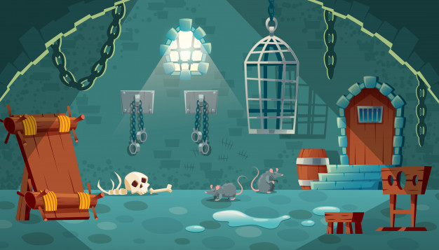LAPORTE Maëlle

|  |  |
| --- | --- |
| **SOMMAIRE** |  |
| 1. **Cahier des charges de Dread Maze I** | **3** |
| 1. **Conception du jeu** | **5** |
| 1. **L’UX (User Experience) et l’UI (User Interface)** | **10** |
| 1. **Dans le domaine du Web** | **8** |
| 1. **Par rapport à notre projet** | **12** |
| **BILAN DU PROJET** | **16** |

1. **Cahier des charges de Dread Maze I**

Dread Maze I est une sorte de mélange entre un Shoot Them Up (STU) et un Dungeon Crawler, où le joueur incarne le boss au lieu des aventuriers qui combattent un boss final, tout en avançant dans le donjon. Le donjon y est souvent labyrinthique et rempli d'ennemis, ce qui implique une mécanique de combat. Ainsi, le joueur dispose de pièges pour tuer les aventuriers, dont des monstres qui les combattront.

Chaque monstre et aventurier comporte une puissance d’attaque, une résistance face aux attaques ennemies, une vie, des points de magie pour ceux qui l’utilisent, et également un taux d’esquive des attaques.

Le but du joueur est de terminer le niveau en anéantissant tous les aventuriers. Nous avons imaginé des boss spécifiques à chacun des développeurs et développeuse du groupe, et des attaques spéciales de chacun d’entre eux. Nous n’avons cependant pas eu le temps nécessaire à la création des sprites et à l’implémentation de chaque boss.

## Caractéristiques :

* Dégât : La puissance d’attaque.
* Défense : La résistance face à l’attaque.
* PV : Le nombre de point de vie.
* PM : Le nombre de point de magie.
* Rate : Le taux d’esquive.

## Monstres

|  |  |  |  |  |  |  |
| --- | --- | --- | --- | --- | --- | --- |
| Monstres | Dégât | Défense | PV | PM | Rate | Prix |
| **Gobelin** | 1 | 0 | 3 | 0 | 0.2 | 20 |
| **Zombie** | 2 | 1 | 3 | 0 | 0 | 30 |
| **Squelette** | 3 | 0 | 5 | 0 | 0 | 50 |
| **Orc** | 3 | 3 | 8 | 0 | 0.1 | 100 |
| **Elémentaire**  **Ombre** | 4 | 0 | 5 | 5 | 04 | - |
| **Nécromancien** | 2 | 2 | 7 | 20 | 0.05 | 300 |
| **Mage noir** | 4 | 3 | 10 | 30 | 0.15 | 600 |
| **Géant** | 12 | 9 | 30 | 0 | 0 | 2000 |

## Aventuriers

|  |  |  |  |  |  |  |
| --- | --- | --- | --- | --- | --- | --- |
| Aventuriers | Dégât | Défense | PV | PM | Rate | Gain |
| **Voleur** | 4 | 0 | 20 | 10 | 0.5 | 200 |
| **Guerrier** | 6 | 2 | 40 | 10 | 0 | 300 |
| **Archer** | 5 | 1 | 30 | 10 | 0.2 | 300 |
| **Prêtre** | 2 | 1 | 15 | 20 | 0 | 500 |
| **Mage** | 4 | 1 | 20 | 30 | 0.1 | 600 |
| **Paladin** | 8 | 3 | 50 | 10 | 0.1 | 800 |
| **Invocateur** | 5 | 1 | 20 | 50 | 0 | 1000 |
| **Inquisiteur** | 11 | 8 | 30 | 20 | 0 | 2000 |

## Le donjon de DREAD MAZE

|  |  |  |  |  |
| --- | --- | --- | --- | --- |
| Niveau | Nombre de salle | Vagues | Aventuriers | Réputation Départ |
| **Nightmare Tunnels** | 4 | 3 | Guerrier, Archer Prêtre | 300 SC |
| **Ethereal Delves** | 5 | 5 | Paladin , Mage, Guerrier, Prêtre | 750 SC |
| **Forgotten Lair** | 7 | 7 | Paladin , Mage, Voleur, Prêtre, Guerrier | 1000 SC |
| **Infinite Dungeon** | 8 | 9 | Paladin , Mage, Voleur, Prêtre, Guerrier, Archer | 1500 SC |
| **Brutal Cells** | 9 | 13 | Paladin , Mage, Voleur, Prêtre, Guerrier, Archer, Invocateur | 2000 SC |
| **Blanchard Absolute** | 10 | 20 | TOUS | 3500 SC |

1. **CONCEPTION DU JEU**

**DIAGRAMME DE CLASSE**

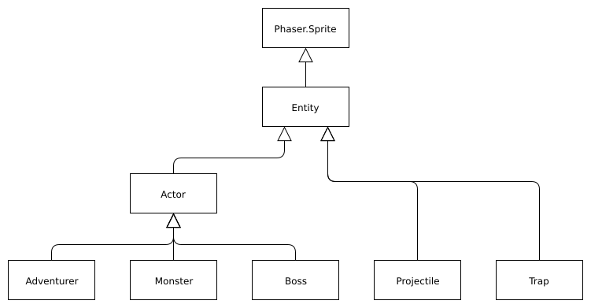

**ORGANIGRAMME DU PARCOURS D’UTILISATION DU JEU (USER FLOW)**

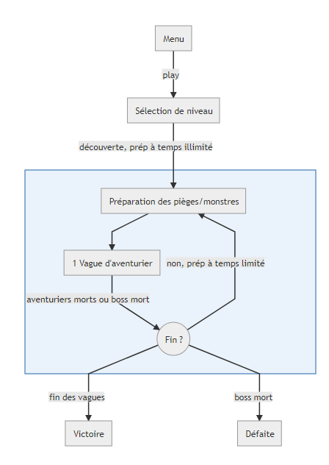

**ALGORITHME DE COLONIES DE FOURMIS**

Nous voulions utiliser ce type d’algorithme pour définir le comportement de nos aventuriers. Les algorithmes de colonies de fourmis (ant colony optimization : ACO) sont des algorithmes inspirés du comportement des fourmis, ou d'autres espèces formant un super organisme, et qui constituent une famille de métaheuristiques d’optimisation.

Un modèle expliquant ce comportement est le suivant :

* Une fourmi (appelée « éclaireuse ») parcourt plus ou moins au hasard l’environnement autour de la colonie
* Si celle-ci découvre une source de nourriture, elle rentre plus ou moins directement au nid, en laissant sur son chemin une piste de phéromones
* Ces phéromones étant attractives, les fourmis passant à proximité vont avoir tendance à suivre, de façon plus ou moins directe, cette piste
* En revenant au nid, ces mêmes fourmis vont renforcer la piste
* Si deux pistes sont possibles pour atteindre la même source de nourriture, celle étant la plus courte sera, dans le même temps, parcourue par plus de fourmis que la longue piste
* La piste courte sera donc de plus en plus renforcée, et donc de plus en plus attractive
* La longue piste, elle, finira par disparaître, les phéromones étant volatiles
* A terme, l’ensemble des fourmis a donc déterminé et « choisi » la piste la plus courte.

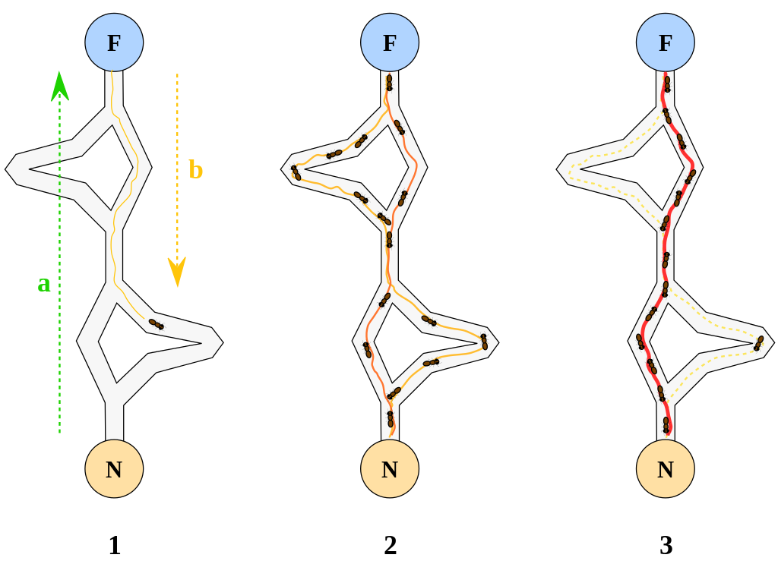

1. La première fourmi trouve la source de nourriture (F), via un chemin quelconque (a), puis revient au nid (N) en laissant derrière elle une piste de phéromone (b).

1. Les fourmis empruntent indifféremment les quatre chemins possibles, mais le renforcement de la piste rend plus attractif le chemin le plus court.
2. Les fourmis empruntent le chemin le plus court, les portions longues des autres chemins perdent leur piste de phéromones.

**LES INTELLIGENCES ARTIFICIELLES**

Les intelligences artificielles de notre jeu sont présentes pour donner un comportement à nos monstres et nos aventuriers.

La classe IA comporte un constructeur avec une entité contrôlée par cette IA en paramètre, ainsi qu’une méthode update et une méthode debug.

Par défaut, les IA ont un état initial inerte mais n’ont pas de cible en vue. La méthode update permet à l’IA de détecter l’ennemi (monstres ou aventuriers) le plus proche à l’aide des filtres implémentés.

Ces filtres permettent de simplifier le code de manière considérable. En effet, la classe FiltreTargets permet de choisir rapidement, selon une liste de critères, une ou plusieurs cibles. Par exemple, l’IA regarde si l’ennemi le plus proche est en vie, à moins de 200 pixels de lui, et enfin trie un vecteur d’ennemis en incluant le plus proche en 1ère place.

Ensuite, l’IA peut se déplacer, limitée par la taille de la salle dans laquelle elle se trouve. Selon l’état dans lequel elle se trouve, elle bouge différemment. Par exemple, si son état est 1, soit patrouille, le personnage se déplace de manière aléatoire dans la pièce, et s’il rencontre un ennemi, son état passe à 2, soit en mode attaque.

Dans le cas d’une attaque, l’IA vérifie que la cible n’est pas morte, sinon son état repasse à celui de patrouille. Ensuite, si la cible est à portée d’attaque, l’IA attaque, sinon elle repasse à l’état 1 (patrouille). Par ailleurs, si la cible n’est pas assez proche pour être attaquée mais qu’elle est détectée, l’IA s’approche.

**HEALERS**

En ce qui concerne les healers, les personnages qui s’occupent de soigner les aventuriers morts, cela fonctionne un peu différemment. Tout d’abord, le healer doit savoir quel sort il doit utiliser et sur qui, donc soit il ressuscite des morts, soit il leur redonne de la vie, soit il les aide à tuer des monstres ou alors il se comporte comme tous les aventuriers quand aucun monstre ni boss n’est détecté.

**AUTRES ALGORITHMES INTERESSANTS**

L’**algorithme** **Minimax** consiste à examiner toutes les possibilités d’un jeu et de sélectionner ensuite les issues possédant un minimum de perte. Pour ce faire, l’algorithme examine le taux de perte à chaque tour de jeu et conserve les issues avec le moins de perte de son côté alors que l’adversaire essaye de les augmenter au maximum. On peut dessiner les possibilités sur un arbre probabiliste.

Utilisation : échec, go, morpion.

L’**algorithme génétique** consiste à obtenir un résultat optimisé en un temps raisonnable sans posséder de méthodes précises. Afin d’accomplir cet objectif, l’algorithme applique la sélection naturelle sur les solutions possibles. On évalue donc à chaque étape la « survie » de la solution et si celle-ci est insuffisante, l’issue est alors éliminée.

Utilisation: Mario, Pacman.Limites : Temps de calcul trop long, la meilleure solution n’est pas forcément viable.

Organisation d’une IA :

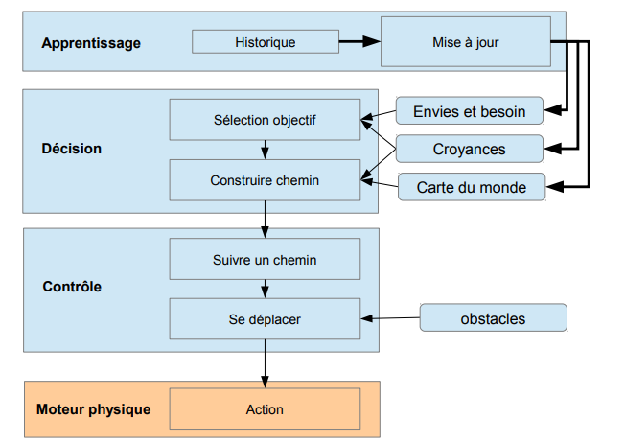

On obtient ainsi différents points à traiter :

* Analyser les menaces
* Sélectionner le chemin
* Réaliser une action

En résumé, on adapte les décisions de l’IA à son objectif.

Possibilité de déplacement :

* Accélération direct, c’est à dire l’application d’un vecteur en direction de l’objectif.
* L’algorithme Boids, c’est à dire le déplacement vers un objectif tout en conservant une cohésion, un alignement et en ne restant jamais immobile. Pour se faire on utilise trois zones ; une zone de répulsion (repousse un boid), une zone d’attraction (rapproche un boid) et une zone d’orientation (suit le boid).

Possibilité de chemin :

* Un chemin continu avec des coordonnées linéaires à suivre.
* Un chemin discret qui consiste à atteindre des points de contrôle le plus rapidement et le plus efficacement possible.

Algorithmes pour examiner les chemins :

* L’**algorithme de la vague** qui consiste en une simple propagation pour chaque case en associant le nombre de cases précédemment utilisées pour l’atteindre. Cet algorithme parcourt toutes les cases adjacentes aux précédentes jusqu’à avoir parcouru l’intégralité des chemins possibles. Il permet également d’ajouter des niveaux de danger ou de difficulté à la lecture de certaines cases grâce à des heuristiques.
* **Dijkstra** qui parcourt tous les chemins possibles jusqu’à avoir atteint l’objectif et conserve ainsi le chemin le plus court.
* **A\*** qui parcourt tous les chemins possibles et élimine ceux dont l’heuristique est supérieure au chemin le plus court.

Implémentation possible :

* **Script** => comportement prédéterminé et immuable. Utilisation : JDR, RPG
* **Automate** => comportement écrit dont le principe est de permettre une évolution selon son environnement. Utilisation : Tower défense, fps, moba
* **Arbre de comportement** => une séquence d’action évaluée selon des heuristiques qui sont calculées lors de l’analyse. On parcourt une branche de l’arbre en revenant en arrière si l’heuristique n’est pas la meilleure jusqu’à atteindre une issue. Utilisation : Halo2
* **Raisonnement humain** => objectifs précis et choix des actions pour réaliser ces objectifs selon un raisonnement théorique. Les actions se mettent à jour dans un ordre logique au fur et à mesure de l’analyse.

Utilisation : Problème de la princesse, c’est à dire pour sauver la princesse je dois d’abord trouver la clef pour ouvrir la cage qui la retient prisonnière.

Lien vers un PDF sur les algorithmes pour le jeu :

<https://members.loria.fr/vthomas/mediation/JV_IUT_2015/2013_03_algo%20pour%20le%20jeu-IA_v23.pdf>

1. **L’UX (User Experience) et l’UI (User Interface)**
2. **Dans le domaine du Web**

L’interface utilisateur, c’est ce qui fait**le lien entre l’humain et la machine**.

Les réflexions sur l’UI font l’objet de nombreuses études: quelles typographies utiliser ? Comment organiser l’information pour rendre le site le plus intuitif possible? L’UI se résume à l’**organisation des éléments graphiques et textuels** pour proposer un package attrayant.

L’UI doit être le **résultat d’un travail plus approfondi**, celui de l’expérience utilisateur ou la prise en considération globale des besoins de l’utilisateur. Le défi de l’UX? Apporter des solutions efficaces aux (nombreux) problèmes et aux attentes des internautes. En résumé, il s’agit de réfléchir à une **conception centrée utilisateur et son ergonomie.**

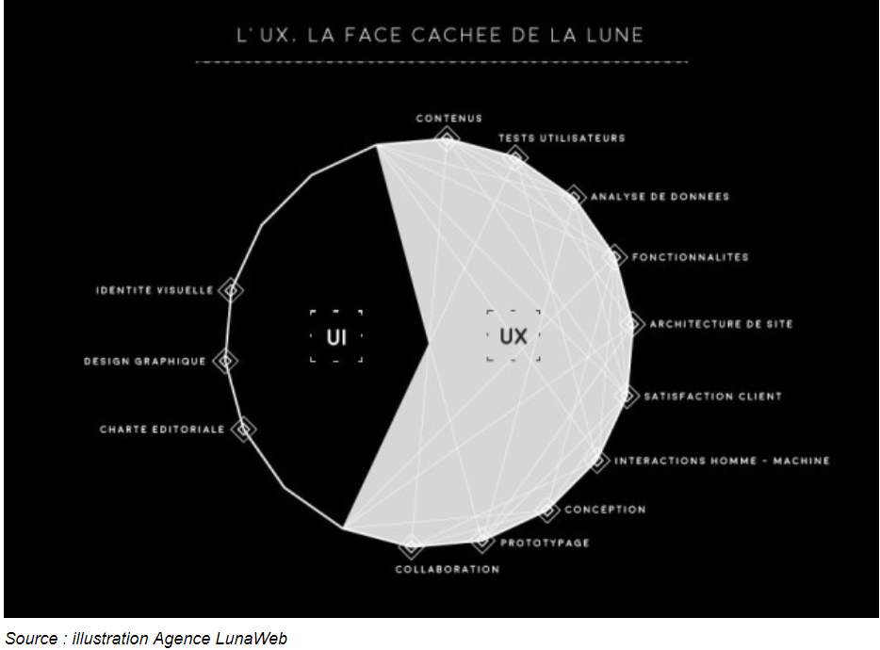

L’UX est un processus complet qui prend en compte l’UI mais aussi le contenu, le design, l’architecture du site… Il s’agit de faciliter la vie de l’internaute pour qu’il atteigne facilement son but (achat, recherche d’informations…). Un grand nombre de paramètres entrent en ligne de mire tout au long de la conception du site, mais également après, avec les retours des utilisateurs. Car si l’UI se base sur des normes techniques, l’UX est soumis à la sensibilité des internautes. L’UX correspond à l’**usage** du produit fini.

Finalement l’UX prend en compte les **attentes** et les **besoins** de l’internaute pour l’amener à concrétiser son action, le tout sans trop d’effort et dans un environnement agréable, fluide, rassurant.

1. Le site doit être **facile à trouver** : ce qui nécessite un travail de référencement en amont
2. Le site doit être **accessible** : il faut désormais concevoir des sites supportés par les différents terminaux et technologies
3. Le design doit **donner envie et confiance** : il faut donc être cohérent dans le choix des graphismes et penser ergonomie
4. Le site doit être **facile à prendre en main** : il doit être suffisamment intuitif pour qu’on s’y repère facilement
5. Le site doit être **crédible** et conforme à l’image de la marque : les utilisateurs doivent être rassurés et convaincus
6. Le site doit être **efficace** : l’internaute doit facilement trouver les réponses à ses questions, et le site doit être exempt d’erreurs…

L’UI intervient plusieurs fois dans ce processus. Il s’agit effectivement de proposer une jolie enveloppe et donc de créer un design fonctionnel, qui inspire confiance et qui permette à l’utilisateur d’arriver à son but : trouver ce qu’il est venu chercher et concrétiser son action.

Si les deux concepts ne peuvent pas être dissociés, il ne faut pas non plus les confondre. Limiter sa vision de l’expérience utilisateur (UX) à l’interface utilisateur (UI) ne permet pas de proposer un produit final abouti : une **interface fonctionnelle et intuitive, qui remplisse ses promesses, et surtout qui convienne à votre public**.

**DE L'INTÉRÊT DE L'UTILISABILITÉ SUR INTERNET**

L'accès universel aux pages d'un site Internet est un droit trop peu respecté par les éditeurs et concepteurs de sites français.

“La richesse d'internet réside dans son universalité. Il est essentiel que chacun, handicapé ou non, puisse y avoir accès.” – Tim Berners-Lee, inventeur du World Wide Web

**PRINCIPES DE CONCEPTION**

Le principe du Web est de fournir un contenu auquel il est possible d'accéder de façon équivalente quel que soit son matériel, son environnement, son navigateur, ses déficiences ou sa culture (langue).

1. **Par rapport à notre projet**

**L’INTERFACE**

L'interface est la colonne vertébrale d'un jeu vidéo. En réalité, pour qu'elle garantisse la fluidité d'une expérience de jeu, l'utilisateur doit à peine avoir conscience de son existence, et trouver telle ou telle information en un minimum de touches et avec un nombre réduit de manipulations. Il est bien aisé de comprendre que la tâche est délicate. Sur les jeux les plus complexes, type MMO, 4X ou RPG, une quantité élevée d'informations doit apparaître d'une manière claire et rapide à l'utilisateur. Inventaire, statistiques, données diverses...

Il faut penser l’ergonomie de notre jeu. Pour se faire, les informations essentielles doivent apparaitre et être le plus accessibles. Par exemple, les types de pièges et de monstres que pourras utiliser l’utilisateur afin de se defendre. Il faut être capable de créer une liste qui les contient, et éventuellement une liste moins importante qui contiendra les types d’aventuriers présents dans le donjon.

L’interface de notre jeu est plutôt simple. Elle est gérée par un HUD (Head up display ou affichage tête haute en français). Le HUD, dans un jeu vidéo, est une méthode par laquelle l'information est relayée graphiquement au joueur. L’interface présente 3 boutons : play, exit et info. Le bouton play permet à l’utilisateur de jouer à Dread Maze I, le bouton exit redirige vers une nouvelle page, et info présente les crédits du jeu.

De plus, nous avons déjà imaginé une mini-carte en haut à gauche qui permet à l’utilisateur de se repérer dans le donjon lorsqu’il est dans une salle. Il faut afficher un solde de pièces d’or, la jauge de vie du boss, et éventuellement celles des monstres et aventuriers.

Sur le côté gauche de l’interface, les têtes des monstres sont cliquables pour en ajouter autant que l’utilisateur le souhaite, selon le niveau de difficulté des niveaux. Nous avons imaginé un mode où l’utilisateur pourrait également gérer le nombre d’aventuriers, et ainsi contrôler le niveau de difficulté du jeu. Le côté droit de l’interface est réservée aux pièges que l’utilisateur peut disposer où il le souhaite.

En ce qui concerne le gameplay, le jeu se joue au clavier, avec les touches Q, Z, D et S. Q permet d’aller à gauche, D à droite, Z en avant et S en arrière. Cependant, si nous voulions adapter notre jeu en anglais par exemple, il serait plus judicieux d’utiliser les flèches pour éviter les problèmes de différence de clavier. En effet, les touches ZQDS sur claviers anglais deviennent WASD. Il est également possible de l’adapter pour une manette grâce à Phaser.

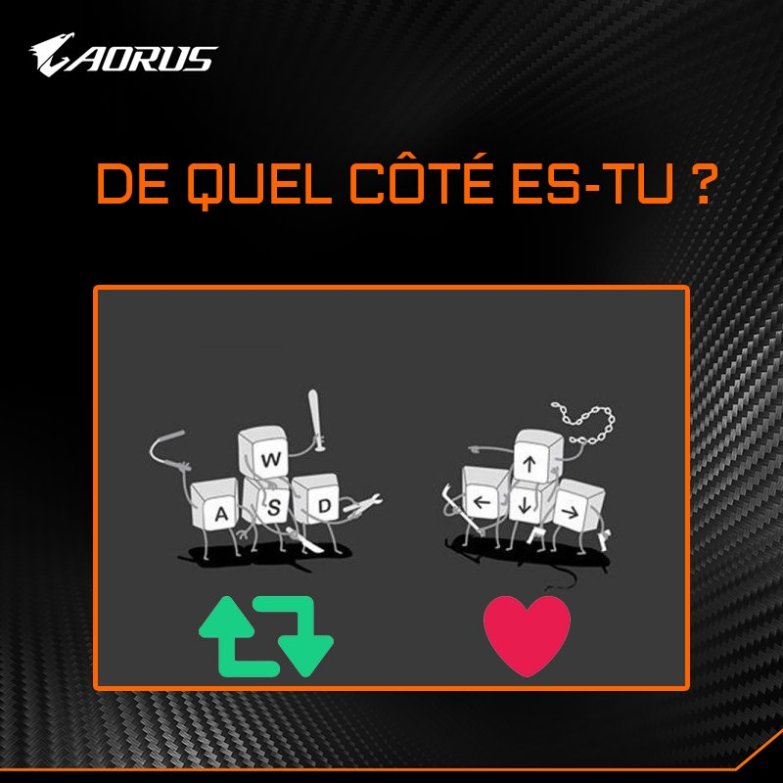

Pour le fond de la carte du jeu, nous avons au début utiliser une image, puis nous sommes passés à l’utilisation de la classe Tilemaps pour gérer les murs et les contours de la carte.

**INCLUSION DANS UNE PAGE WEB**

Nous aurions voulu inclure notre jeu dans une page web afin d’y inclure le scénario et les cinématiques. Ou bien, nous avons pensé utiliser des pop-up pour intégrer le scénario du jeu, pour que l’utilisateur puisse le passer s’il le souhaite. Nous n’avons pas eu le temps d’implémenter le scénario dans le jeu. Nous avions également imaginé un guide pour l’utilisateur, qui interviendrait à chaque niveau pour lui expliquer le donjon, les monstres et les pièges qu’il peut utiliser et les aventuriers présents.

**SCENARIO**

**CHAPITRE 1 : Epilogue**

Jadis, dans le royaume d’Urcapolis, vivait Blanchard auto-proclamé maître incontestable des graphes. Il tenait d’une main de fer ses disciples dans leur donjon respectif et surveillait le reste du royaume du haut de son château avec son éléphant bleu (PHP) de compagnie.

Cela provoqua la colère des habitants et habitantes d’Urcapolis, qui se rebellèrent et formèrent une armée d’aventuriers et aventurières. Le but de cette rébellion était d’anéantir Blanchard et ses disciples. Mais c’était sans compter sur le caractère difficile et la force de ceux-ci pour protéger leur donjon.

Introduction d’un **guide** pour présenter les différents pièges :

« Bonjour et bienvenue jeune boss. Je me prénomme Daithe, signifiant la lumière et la légèreté. Je serai là pour te guider dans ton aventure. Ton objectif sera d’incarner les boss des différents donjons en positionnant des pièges divers et variés. Bonne chance petit scarabée ! »

**CHAPITRE 2 : Nightmare Tunnels**

Présentation du donjon Nightmare Tunnels :

Daithe : Boss = Hanz, saucisse Nazie (Allemande), en apparence goûteuse et molle, cette knack peut devenir très dure si vous foncez dedans et amer. //Décor de bière et saucisses

Dialogue avec Blanchard :

B : Mon cher Hanz, avez-vous entendu parler de la rébellion au royaume ?

H : Bien évidemment, c’est pour cela que j’ai commencé à cuire ma choucroute pour brûler les aventuriers.

B : D’accord je te laisse préparer ton donjon, n’oublie pas de me laisser une part de côté.

H : Ne t’inquiète pas j’ai tout prévu.

Daithe : « Tu peux utiliser le piège spécial choucroute qui s’activera lors de l’arrivée d’un aventurier dans sa zone. Sinon tu peux poser des pics, des monstres pour affaiblir tes ennemis.

D’après mes renseignements, les aventuriers présents sont des guerriers, des archers et des prêtres.

Utilisent ce que tu sais à propos de ces ennemis et tes ressources disponibles pour tous les vaincre. Ah ! Tu n’as pas de quoi t’acheter de pièges ? Tiens, voilà 300 pièces d’or (PO) ».

Transition niveau 1 et 2 : Hanz ayant pourchassé les ennemis de son donjon, il ferma les portes pour se mettre en sécurité et profiter du reste de choucroute.

**CHAPITRE 3 : Ethereal Delves**

Présentation du donjon Ethereal Delves :

Daithe : Bravo, tu as terminé le premier niveau ! Bienvenue dans le deuxième où réside Gabi la baguette. Traditionnelle et bien cuite, elle se balade avec son béret et son Justin Bridou pour ne pas oublier ses ennemis !

Dialogue avec Blanchard :

Hanz : Salut ma baguette ! Dis, tu me donnerais un croûton pour saucer mon plat de choucroute ?

Gabi : Coucou, oui bien-sûr !

B : Ce n’est pas le moment de tergiverser ! Gabi, prenez place dans votre donjon et défendez-le à coup de saucisson.

G : Oups ! J’en ai déjà mangé un morceau ...

Daithe : « Tu peux utiliser le piège spécial Bridou, un saucisson qui frappera tes ennemis lors de leur arrivée dans sa zone d’action. Sinon tu peux poser des pics, des monstres pour affaiblir tes ennemis.

D’après mes renseignements, les aventuriers présents sont des guerriers, des prêtres, des paladins et des mages. »

Transition niveau 2 et 3 : Gabi a vaincu tous ses ennemis ! Cependant, il n’a plus de saucisson, il va se ravitailler chez Hanz. Il ferme les portes de son donjon.

**CHAPITRE 4 : Forgotten Lair**

Daithe : Bravo, tu as terminé le second niveau ! Bienvenue dans le troisième où réside Jack la pâte. « Al dente », cette pâte à la carbonara fouette ses ennemis à coup de lardon, elle est redoutable !

Tu peux utiliser cette attaque spéciale Carbo pour vaincre les aventuriers !

D’après mes renseignements, les aventuriers présents sont des Paladins, des Mages, des Voleurs, des Prêtres et des Guerriers. »

Transition niveau 3 et 2 : Jack n’a plus de lardon pour accompagner ses pâtes après qu’il ait vaincu ses ennemis. Il sort de son donjon en veillant à ce que personne n’y rentre.

**CHAPITRE 5 : Infinite Dungeon**

Daithe : Bravo, tu as terminé le troisième niveau ! Bienvenue dans le quatrième où loge Vic le four, roi des fourneaux. Chaud comme la braise, ce four haute gamme carbonise tous ses ennemis !

Tu peux utiliser cette attaque spéciale Fourneau pour vaincre les aventuriers et les pièges à ta disposition !

Il me semble que les aventuriers présents sont des Paladins, des Mages, des Voleurs, des Prêtres, Guerriers et des Archers. »

**CHAPITRE 6 : Brutal Cells**

Daithe : Bravo, tu as terminé le quatrième niveau ! Bienvenue dans le cinquième où vit Mama la porte. Attention à tes doigts, elle claque fort ! Elle est capable d’arracher la tête de ses ennemis en se refermant !

Tu peux utiliser cette attaque spéciale Big mama pour vaincre les aventuriers, et les pièges à ta disposition !

Il me semble que les aventuriers présents sont des Paladins, des Mages, des Voleurs, des Prêtres, Guerriers, Archers et des Invocateurs. »

**CHAPITRE 7 : Blanchard Absolute**

Daithe : Bravo, tu as terminé le cinquième niveau ! Bienvenue dans le dernier niveau où se sont rejoints tous les disciples ainsi que le maître Blanchard ! Voici un niveau où la difficulté est au maximum, bonne chance pour conquérir tous les aventuriers ! Si tu ne réussis pas ce niveau, Urcapolis sera reprise par les aventuriers, et Maître Blanchard va mourir…

Tu peux utiliser toutes les attaques et tous les pièges disponibles, contre tous les aventuriers.

**BILAN DU PROJET**

Pour conclure notre projet, nous pouvons dire qu’il était très ambitieux, mais non abouti pour l’instant.

En effet, nous avons été confrontés aux contraintes horaires entre nos cours et nos emplois du temps non accordés. Nous avons également rencontré des problèmes de communication au sein de notre groupe, notamment au niveau de la délégation des tâches qui est parfois difficile selon le niveau de chaque individu.

Nous avons tout de même tous fini par trouver notre place au sein du projet, et à être utile. Cela n’a pas été facile au début d’utiliser les différentes qualités de chacun.

Notre projet représente un travail conséquent tant au niveau de la recherche et de la conception que de l’implémentation. En effet, nous avons misé beaucoup sur les algorithmes utilisés, la façon dont nous les avons gérés par rapport aux intelligences artificielles, mais au détriment du côté ergonomie et interface graphique. Nous n’avons pas eu le temps de faire ce que nous voulions concernant cette partie du jeu, notamment l’inclusion dans une vraie page web, ou du scénario du jeu, ainsi que le déroulement du jeu et comment on s’en sert.

Cependant, nous sommes fiers de ce projet, et pensons que chacun pourrait le continuer chez soi. Nous pouvons encore améliorer beaucoup de choses, c’est un projet qui a de l’envergure.